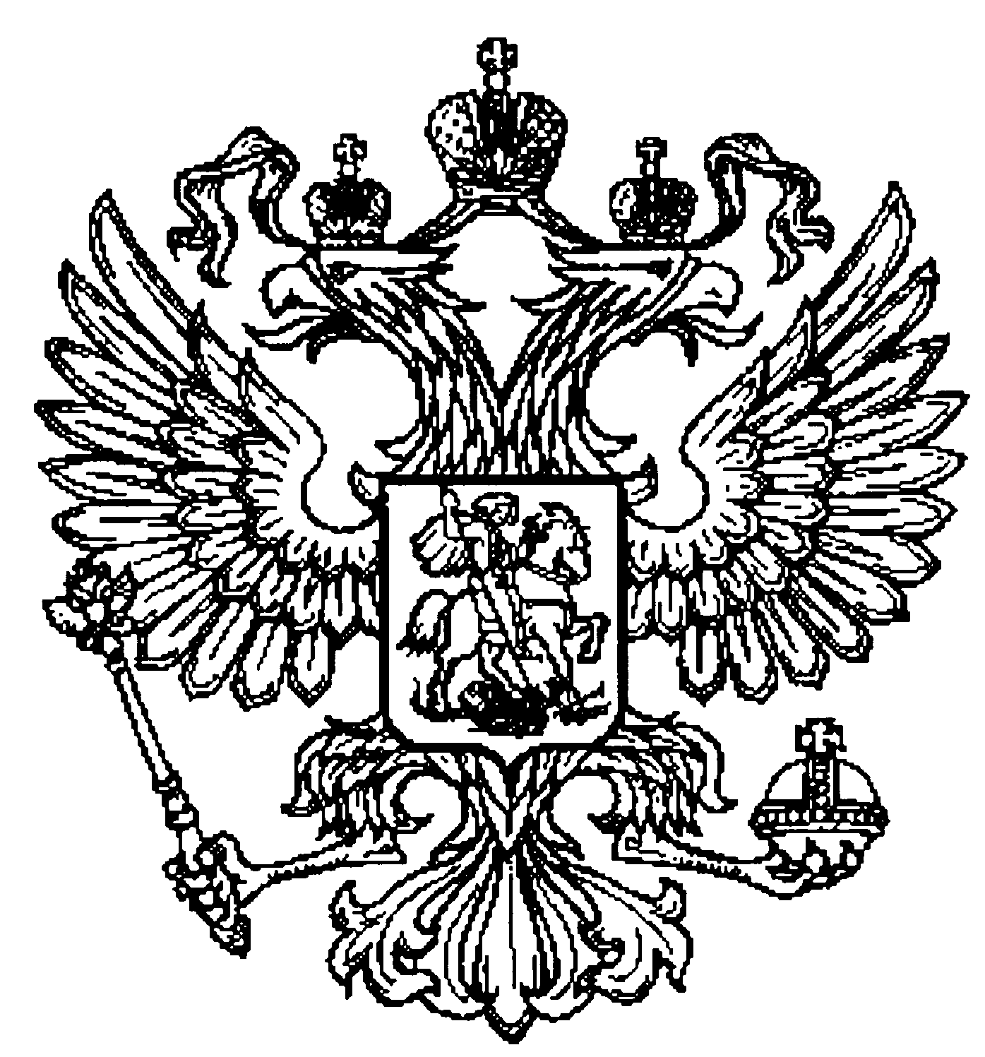

Октябрьский районный суд г. Улан-Удэ
Республики Бурятия
__________________________________________________________________

П Р И К А З

«30» октября 2017 г. № 117
Улан-Удэ

«Об утверждении Памятки об основных ограничениях, запретах и обязанностях, установленных в отношении федеральных государственных гражданских служащих
Октябрьского районного суда г. Улан-Удэ»

В целях предупреждения коррупционных правонарушений на федеральной государственной гражданской службе, а также соблюдения государственным и гражданскими служащими Октябрьского районного суда г. Улан-Удэ ограничений, запретов, обязанностей, установленных законодательством Российской Федерации в области противодействия коррупции,
ПРИКАЗЫВАЮ:

1. Утвердить прилагаемую Памятку об основных ограничениях, запретах и обязанностях, установленных в отношении федеральных государственных гражданских служащих суда.
2. Ознакомить с Памяткой государственных гражданских служащих суда.
3. Контроль за исполнением настоящего приказа оставляю за собой.

И.о. Председателя суда И.П. Сандакова

